

富邦 力挺台灣奧運選手
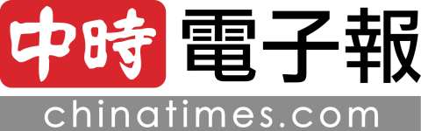作者謝奇璋 | 中時電子報 – 2016年8月15日 上午5:50

工商時報【謝奇璋】
富邦金控為了能夠對台灣爭取榮耀的奧運選手加油，在官方粉絲團「富邦FUBON」舉辦「富邦挺運動為台灣加油」活動，邀請民眾一起為中華健兒加油，參加的民眾將有機會獲得多項精美禮品。
長期以來，富邦金控對於培植體育菁英不遺餘力，作為台灣選手進軍國際的後盾，並主辦多場國際級賽事，期待能帶動全民關注運動賽事的風氣。富邦金控自即日起，於金控官方Facebook粉絲團「富邦FUBON」舉辦「富邦挺運動一起為台灣加油」活動，獎品包括選手簽名禮品、運動手環、富邦勇士隊周邊商品及富邦LPGA台灣錦標賽觀賽券等。 富邦金控是台灣最支持運動的企業之一，除了贊助台灣潛力新秀，讓他們無後顧之憂，專心發展運動天份，在國際體壇發光發熱外；扎根棒球，連續24年贊助富邦公牛隊（成棒）並舉辦「富邦盃少棒邀請賽」；支持路跑，多年來大力贊助臺北馬拉松；深耕籃球，支持SBL富邦勇士隊。在高爾夫球部分，除了連續三年贊助「富邦LPGA台灣錦標賽」外，富邦集團更已連續14年贊助舉行長春公開賽，並致力於培育年輕的高爾夫種子。

